Какие витамины нужны школьнику весной?
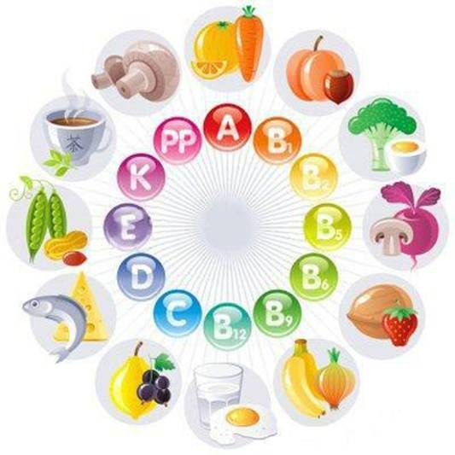
Витамины – это вещества, жизненно необходимые человеку. Но организм не в состоянии сам синтезировать витамины. Поэтому их нужно получать извне, в идеале - с пищей.
Особенно в витаминах нуждаются дети: чтобы расти, развиваться, быть бодрыми, здоровыми, сильными, внимательными.
Почему весна - не лучшее время года?
Считается, что весна - период нехватки витаминов, ведь старый урожай овощей и фруктов давно съели, а новый еще не вырос. Так ли это? И нужно ли бежать в аптеку за теми яркими коробочками, которые так расхваливали в рекламе?
Не спешите. Синтетические витамины не настолько полезны как натуральные. Да и усваиваются они в разы хуже. Если все-таки хотите принимать их, обязательно посоветуйтесь с врачом.
А с природными витаминами все не так уж плохо. Многие из них доступны нам круглый год.
Какие витамины особенно важны для школьников?
• Витамины группы В
Чем полезны: Улучшают память, внимание, укрепляют нервную систему, способствуют пищеварению.
Где содержатся: Витамин В1 - в мясе, отрубном хлебе, нешлифованном рисе, горохе, фасоли, чечевице. Витамин В2 - в молочных продуктах, брокколи. Витамин В6 – в гречневой и пшеничной кашах, зеленых овощах, капусте. Витамин В12 - в говядине, субпродуктах, рыбе, яйцах, сыре, молоке.
Особенности: Водорастворимы, легко усваиваются и легко выводятся из организма. Поэтому пищу, содержащую эти витамины, нужно употреблять регулярно.
• Витамин А
Чем полезен: Необходим для роста костей, волос, зубов, незаменим для сохранения зрения, повышает сопротивляемость организма простудам.
Где содержится: В рыбе, печени, яйцах, желтых фруктах и овощах, например, в моркови.
Особенности: Жирорастворимый витамин, накапливается в организме, не требует ежедневного восполнения. Для лучшего усвоения витамина из овощей, необходимо употреблять их с маслом или сметаной, по возможности в сыром виде.
• Витамин С
Чем полезен: Укрепляет зрение, помогает организму бороться с инфекциями, благоприятно воздействует на нервную систему.
Где содержится: В цитрусовых, ягодах, зелени, картофеле.
Особенности: Очень нестойкий, в процессе готовки разрушается.
• Витамин Е
Чем полезен: Укрепляет иммунную систему, защищает сердце, необходим для зрения.
Где содержится: В злаках, растительных маслах, яйцах, орехах.
Особенности: Как и витамин С, разрушается при термообработке.
Чем кормить ребенка?
Как видите, витамины доступны и весной. Пусть ребенок чаще ест говядину, яйца, молочные продукты, рыбу, крупы, доступные фрукты и овощи – яблоки, цитрусовые, бананы, морковь.
Проблему недостатка овощей и ягод в рационе можно решить, купив замороженные продукты. Заморозка – щадящий вид обработки, при котором сохраняется большинство витаминов. Овощи размораживать не нужно, добавляйте их в суп или рагу замороженными, а вот ягоды размораживайте при комнатной температуре.
Позаботьтесь, чтоб на вашем столе было как можно больше полезных продуктов, тогда никакая нехватка витаминов вашему ребенку не страшна!

